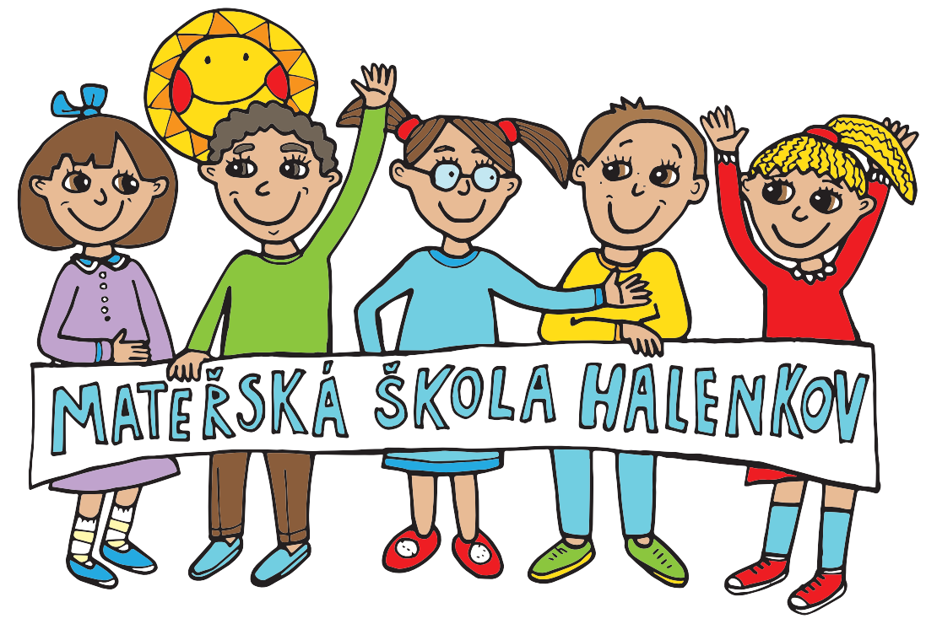
Přijaté děti k předškolnímu vzdělávání na školní rok 2025/2026
ŘMŠ – H - 1 | ŘMŠ – H - 15
ŘMŠ – H - 2 | ŘMŠ – H - 16
ŘMŠ – H - 3 | ŘMŠ – H - 17
ŘMŠ – H - 4 | ŘMŠ – H - 18
ŘMŠ – H - 5 | ŘMŠ – H - 19
ŘMŠ – H - 6 | ŘMŠ – H - 20
ŘMŠ – H - 9 | ŘMŠ – H - 21
ŘMŠ – H - 10 | ŘMŠ – H - 22
ŘMŠ – H - 11 | ŘMŠ – H - 23
ŘMŠ – H - 12 | ŘMŠ – H - 24
ŘMŠ – H - 13 | ŘMŠ – H - 25
ŘMŠ – H - 14

